Дейнеко Артём
ИУ5-35Б
ДЗ №2 по теме «АИС Управления заказами компьютерной фирмы»

ER-диаграмма АИС представлена на Рис. 1.
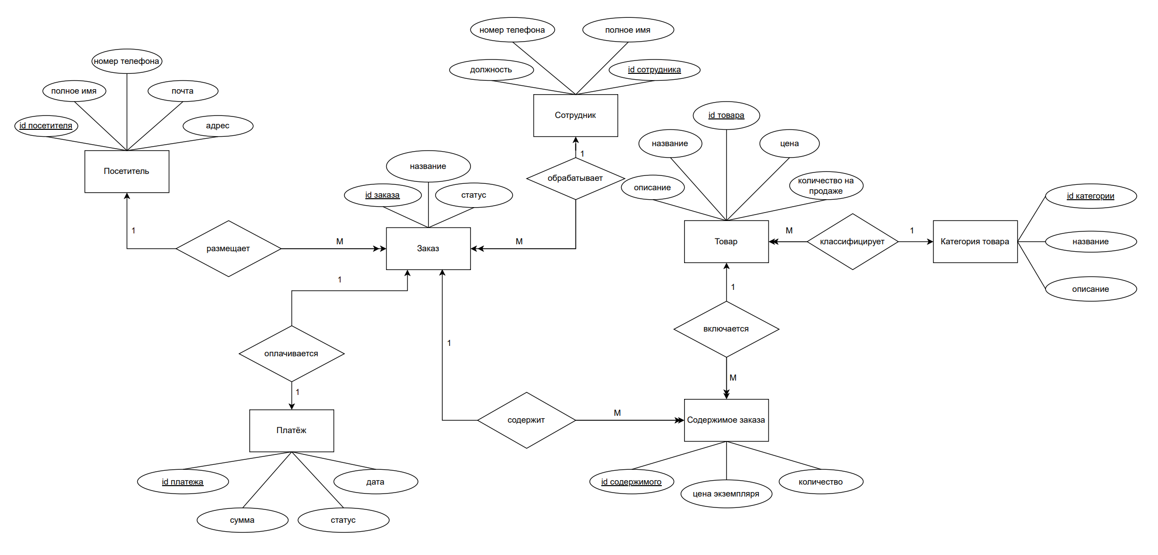
Рис. 1 ER-диаграмма АИС

Спецификация
1. Атрибуты и домены
1.1. Уникальный идентификатор подразделения (Числовой - Длинное целое)
1.2. Наименование подразделения (Текстовый, 100 символов)
1.3. ФИО руководителя подразделения (Текстовый, 150 символов)
1.4. Уникальный идентификатор должности (Числовой - Длинное целое)
1.5. Наименование должности (Текстовый, 100 символов)
1.6. Уникальный идентификатор сотрудника (Числовой - Длинное целое)
1.7. ФИО сотрудника (Текстовый, 150 символов)
1.8. Фотография сотрудника (Файл)
1.9. Статус работы - работает/уволен (Логический - Да/Нет)
1.10. Идентификатор отдела выдачи пропусков (Числовой - Длинное целое)
1.11. ФИО руководителя отдела выдачи пропусков (Текстовый, 150 символов)
1.12. Наименование отдела выдачи пропусков (Текстовый, 100 символов)
1.13. Адрес расположения отдела выдачи пропусков (Текстовый, 255 символов)
1.14. Уникальный идентификатор пропуска (Числовой - Длинное целое)
1.15. Дата выдачи пропуска (Дата/Время)
1.16. Дата окончания действия пропуска (Дата/Время)
1.17. Отдел пропусков, выдавший пропуск (Числовой - Длинное целое)
1.18. Уникальный идентификатор объекта (Числовой - Длинное целое)
1.19. График работы объекта (Текстовый, 255 символов)
1.20. Адрес объекта (Текстовый, 255 символов)
1.21. Наименование объекта (Текстовый, 150 символов)
1.22. Уникальный идентификатор контроллера доступа (Числовой - Длинное целое)
1.23. Сетевой адрес контроллера (Текстовый, 255 символов)
1.24. Модель контроллера (Текстовый, 100 символов)
1.25. Статус работы контроллера (Текстовый, 20 символов)
1.26. Уникальный идентификатор допуска (Числовой - Длинное целое)
1.27. Дата выдачи допуска (Дата/Время)
1.28. Дата окончания действия допуска (Дата/Время)
1.29. Уникальный идентификатор события доступа (Числовой - Длинное целое)
1.30. Решение по доступу - разрешено/запрещено (Логический - Да/Нет)
1.31. Время прибытия (Дата/Время)
1.32. Время ухода (Дата/Время)
2. Сущности
2.1. Подразделение (Идентификатор подразделения, Название подразделения, ФИО руководителя)
2.2. Должность (Идентификатор должности, Название должности)
2.3. Сотрудник (Идентификатор сотрудника, ФИО, Идентификатор подразделения, Идентификатор должности, Фотография, Статус работы)
2.4. Отдел выдачи пропусков (Идентификатор отдела выдачи, ФИО руководителя, Название отдела, Адрес)
2.5. Пропуск (Номер пропуска, Идентификатор сотрудника, Дата выдачи, Дата окончания, Идентификатор отдела выдачи)
2.6. Объект (Идентификатор объекта, График работы, Адрес, Название объекта, Идентификатор контроллера доступа)
2.7. Контроллер доступа (Идентификатор контроллера доступа, Сетевой адрес, Модель, Статус)
2.8. Допуск (Номер допуска, Дата выдачи, Дата окончания, Идентификатор пропуска, Идентификатор контроллера доступа)
2.9. Факт доступа (Идентификатор факта доступа, Решение, Время прибытия, Время ухода, Идентификатор контроллера доступа, Идентификатор пропуска)
3. Связи
3.1. Занимает (Идентификатор сотрудника, Идентификатор должности), бинарная М:1
3.2. Работает (Идентификатор подразделения, Идентификатор сотрудника), бинарная 1:М
3.3. Имеет (Идентификатор сотрудника, Номер пропуска), бинарная 1:М
3.4. Выдает (Номер пропуска, Идентификатор отдела выдачи пропусков), бинарная М:1
3.5. Был использован (Номер пропуска, Номер факта доступа), бинарная 1:М
3.6. Предоставляет (Номер пропуска, Номер допуска), бинарная 1:М
3.7. Фиксирует (Номер факта доступа, Идентификатор контроллера доступа), бинарная М:1
3.8. Допускает (Идентификатор объекта, Идентификатор контроллера доступа), бинарная М:1
3.9. Проверяет (Идентификатор контроллера доступа, Номер допуска), бинарная 1:М

4. Связи между атрибутами
4.1. Для сущности Подразделение:
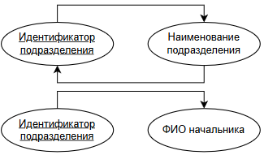
4.2. Для сущности Должность:
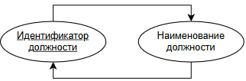
4.3. Для сущности Сотрудник:
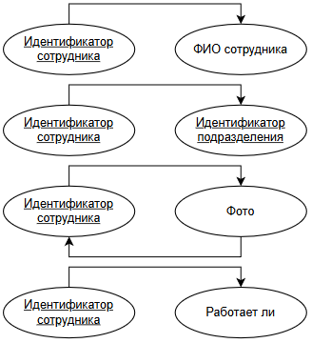
4.4. Для сущности Пропуск:
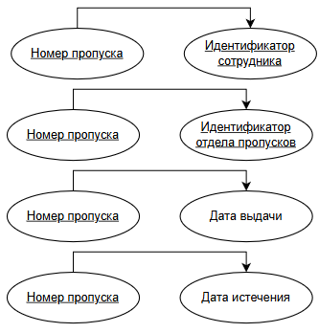
4.5. Для сущности Отдел выдачи пропусков:
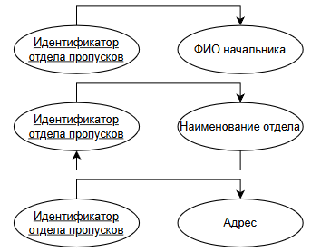
4.6. Для сущности Допуск:
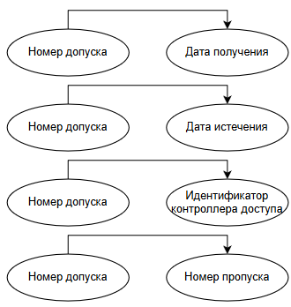
4.7. Для сущности Контроллер доступа:
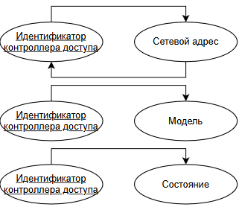
4.8. Для сущности Объект:
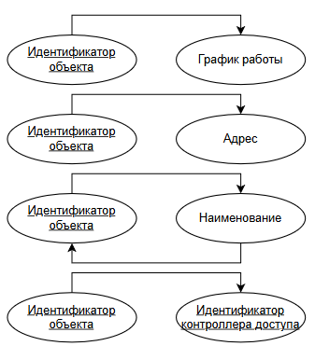
4.9. Для сущности Факт доступа:
